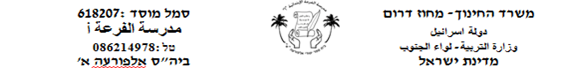

**שְׁנֵי חֲבֵרים ודֹב**

**תלמידים יקרים קראו את הטקסט עמ' 94**

**וענו על השאלות הבאות**

1. **הַקִיפוּ אֶת התְשׁוּבָה הנְכוּנָה:**

* **שְׁנֵי חֲבֵרִים הָלְכוּ:**

1. בגַן ב-בּבַּיִת ג- בּיַעַר ד- בבית ספר

* **מָה פִּתְאוֹם יָצָא מֵבֵּין הָעֵצִים:**

1. פִּיל גָּדוֹל ב-דֹב קָטָן ג- דֹב גָדוֹל

* **כַּאֲשֶׁר שְׁנֵי החֲבֵרִים רָאוּ דֹב יָצָא מֵבֵּין עֵצִים הֵם:**

1. נִבְהֲלוּ ב-שָׂמְחוּ ג- כתבו

* **הַיֶלֶד הראשׁוֹן הָיָה:**

1. קָטָן ב-זָרִיז ג- גָדוֹל ד- אִטִי

* **הַיֶלֶד השֵׁנִי הָיָה:**

1. קָטָן ב-זָרִיז ג- גָדוֹל ד- אִטִי

**עֲנוּ עַל השְׁאֵלוֹת הבָּאוֹת:**

1. **אֵיפֹה הָלְכוּ שְׁנֵי החֲבֵרִים?**

**____________________________________**

1. **מָה פִּתְאוֹם קָרָה?**

**___________________________________**

عزيزي الطالب قم بحفظ هذه الكلمات لتثري ثروتك اللغوية وتساعدك أيضا على فهم النص:

חֲבֵרִים:أصدقاء רָאו- رأوا

הָלְכו: مشوا יֶלֶד: ولد

יַעַר: غابة זָרִיז: سريع

פִּתְאום: فجأة אִטִי- بطيء

יָצָא: خرج עָלָה - صعد

בּין: بين עֵץ- شجرة

עֵצִים: أشجار גבוה- عالي

דֹב- دب שָׁכַב על האדמָה- استلقى على الأرض

גָדול: كبير חָשַׁב: قكر

הִתְקרֵב – اقترب מֵת - ميت

מהֵר- سريعًا עָצַר את הנשִׁימָה وقّف نفسه

ּ